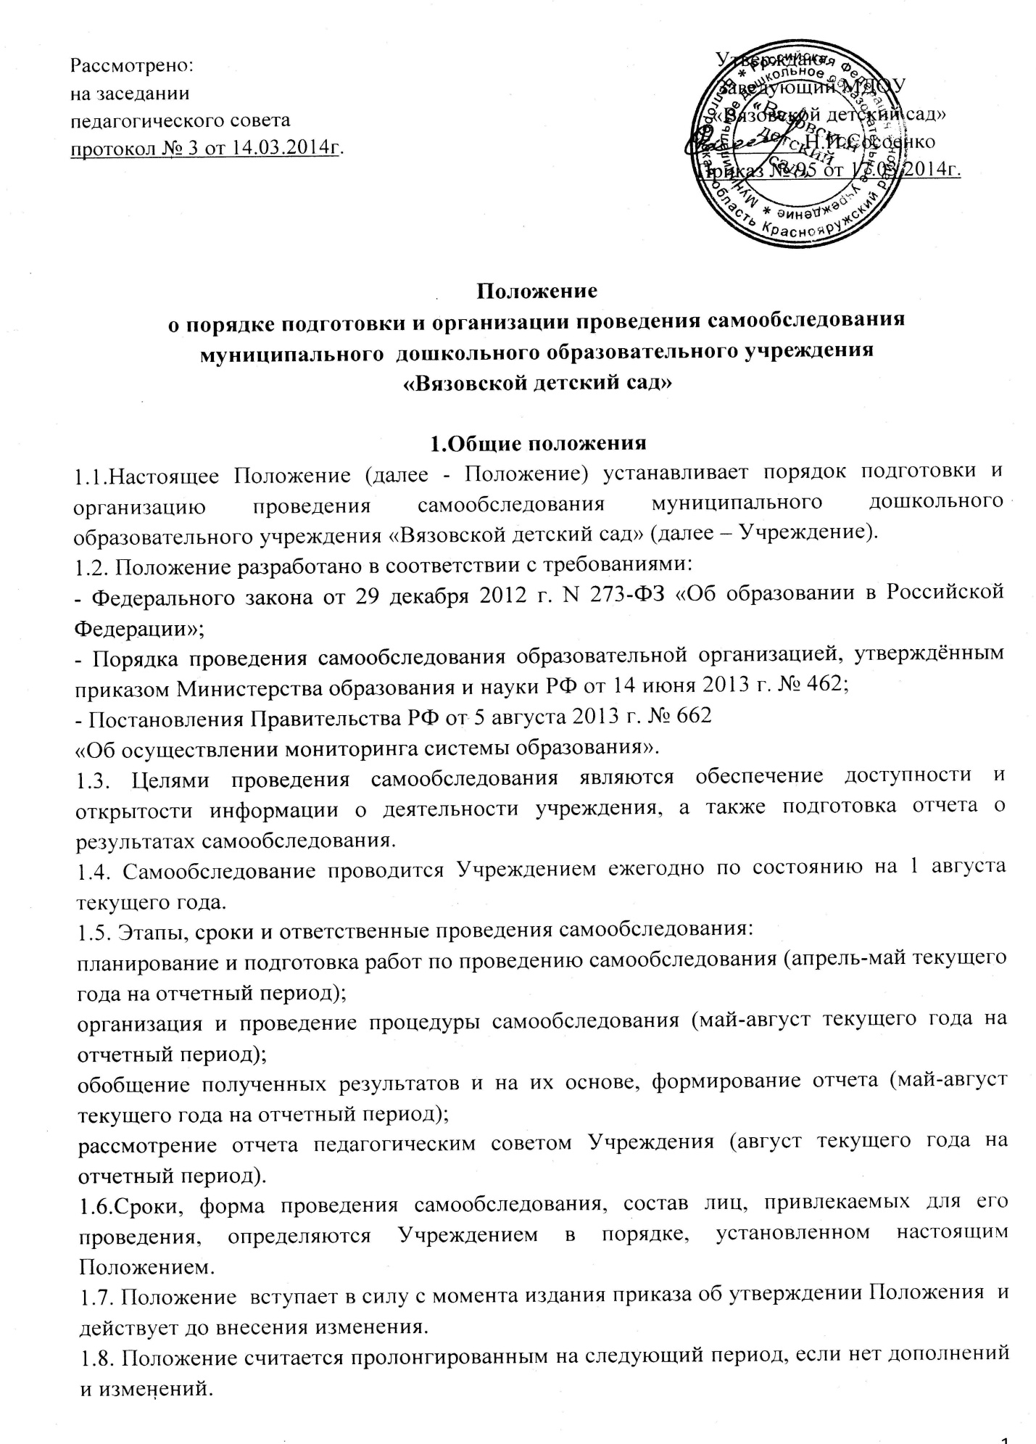

2.Планирование и подготовка работ по самообследованию Учреждения
2.1. Самообследование проводится согласно приказа заведующего
Учреждения.
2.2. Заведующий Учреждения издает приказ о порядке, сроках проведения самообследования и составе комиссии по проведению самообследования (далее - Комиссия).
2.3.Председателем Комиссии является заведующий Учреждения.
2.4.Для проведения самообследования в состав Комиссии включаются:
- председатель родительского комитета;
- педагогические работники Учреждения;
2.5. При подготовке к проведению самообследования председатель Комиссии проводит организационное подготовительное совещание с членами Комиссии, на котором:
- за каждым членом Комиссии закрепляются направления работы Учреждения, подлежащие изучению в процессе самообследования;
- уточняются вопросы, подлежащие изучению и оценке в ходе самообследования;
- председателем Комиссии или уполномоченным им лицом даётся развёрнутая информация о нормативно-правовой базе, используемой в ходе самообследования, о месте(ах) и времени, предоставления членам Комиссии необходимых документов и материалов для подготовки к проведению самообследования, о контактных лицах.
2.6. Председатель Комиссии на организационном подготовительном совещании определяет:
- порядок взаимодействия между членами Комиссии и сотрудниками дошкольного образовательного учреждения в ходе самообследования;
- ответственное лицо из числа членов Комиссии, которое будет обеспечивать координацию работы по направлениям самообследования, способствующее оперативному решению вопросов, которые будут возникать у членов Комиссии при проведении самообследования;
- ответственное лицо за свод и оформление результатов самообследования Учреждения в виде отчета, включающего аналитическую часть и результаты анализа показателей деятельности Учреждения, подлежащего самообследованию.
2.7. При подготовке к проведению самообследования в план проведения самообследования в обязательном порядке включается:

2.7.1. Проведение оценки:
- образовательной деятельности,
- системы управления Учреждения,
- содержания и качества подготовки обучающихся,

- организации учебного процесса,
- качества кадрового, учебно-методического, библиотечно-информационного обеспечения, материально-технической базы,
- функционирования внутренней системы оценки качества образования;
- медицинского обеспечения Учреждения, системы охраны здоровья воспитанников;
- организации питания;
2.7.2.Анализ показателей деятельности Учреждения, подлежащего самообследованию, устанавливаемых федеральным органом исполнительной власти, осуществляющим функции по выработке государственной политики и нормативно-правовому регулированию в сфере образования;

2.7.3. Иные вопросы по решению педагогического совета, председателя Комиссии, вышестоящих органов управления.
3.Организация и проведение самообследования в Учреждении

3.1. Организация самообследования в Учреждении осуществляется в соответствии с планом по его проведению.
3.2.При проведении самообследования даётся развёрнутая характеристика и оценка включённых в план самообследования направлений и вопросов.

3.3. При проведении оценки образовательной деятельности:

3.3.1. Даётся общая характеристика Учреждения:
- полное наименование Учреждения, адрес, год ввода в эксплуатацию, с какого года находится на балансе учредителя, режим работы образовательного учреждения;
- мощность Учреждения: плановая/фактическая;
- комплектование групп: количество групп, в них воспитанников; порядок приёма и отчисления воспитанников, комплектования групп (книга движения воспитанников);

3.3.2. Представляется информация о наличии правоустанавливающих документов:
- лицензия на право ведения образовательной деятельности (соблюдение сроков действия и контрольных нормативов);
- свидетельство о внесении записи в Единый государственный реестр юридических лиц;
- свидетельство о постановке на учет в налоговом органе;
- устав Учреждения;
- свидетельство о государственной регистрации права оперативного управления муниципальным имуществом;
- свидетельство о государственной регистрации права безвозмездного пользования на земельный участок;
- наличие санитарно-эпидемиологического заключения на образовательную деятельность;
3.3.3.Представляется информация о нормативно-правовой базе Учреждения:
наличие основных федеральных, региональных и муниципальных нормативно-правовых актов, регламентирующих работу Учреждений.
3.3.4.Представляется информация о документации Учреждения, касающейся трудовых отношений:
- трудовые договоры с работниками и дополнительные соглашения к трудовым договорам;
- коллективный договор (в т.ч. приложения к коллективному договору);
- правила внутреннего трудового распорядка;
- штатное расписание Учреждения (соответствие штата работников установленным требованиям, структура и штатная численность в соответствии с Уставом);
- должностные инструкции работников.

3.4. При проведении оценки системы управления дошкольного образовательного учреждения:
3.4.1.Даётся характеристика и оценка следующих вопросов:
- характеристика сложившейся в Учреждении системы управления;
- органы управления (персональные, коллегиальные), которыми представлена управленческая система Учреждения;
- порядок разработки и принятия локальных нормативных актов, касающихся прав и интересов участников образовательных отношений (наличие таковых, частота обновления, принятие новых);

3.4.2. Даётся оценка социального паспорта Учреждения, в т.ч. количество воспитанников из социально незащищённых семей;
- анализ качественного, социального состава родителей, характеристика семей (социальный паспорт Учреждения);

3.4.3. Даётся оценка организации работы по предоставлению льгот (наличие нормативной базы; количество льготников; соблюдение законодательных норм.

3.5. При проведении оценки содержания и качества подготовки воспитанников:

3.5.1. Анализируется и оценивается:
- выполнение образовательной программы;
- мероприятия, направленные на повышение эффективности воспитательного процесса, проводимые Учреждением совместно с учреждениями социума;
- создание развивающей среды в соответствии с требованиями программы;
- наличие специализированно оборудованных помещений.
- результативность участия воспитанников в мероприятиях и конкурсах различного уровня.

3.5.2. Анализируется и оценивается состояние дополнительного образования, в том числе:
- направленность реализуемых программ дополнительного образования детей;
- охват воспитанников дополнительным образованием.

3.5.3. Проводится анализ работы по изучению мнения участников образовательных отношений о деятельности Учреждения, в том числе:
- изучение мнения участников образовательных отношений об Учреждении.

3.6. При проведении оценки организации образовательного процесса анализируются и оцениваются:
- анализ нагрузки воспитанников;
- сведения о наполняемости групп;
- анализ причин движения контингента воспитанников.

3.7. При проведении оценки качества кадрового обеспечения анализируется и оценивается:
- профессиональный уровень кадров: количество педагогических работников, имеющих высшее (среднее специальное) образование, без педагогического образования; количество педагогических работников с высшей, первой квалификационной категорией, не имеющих квалификационной категории; стаж работы (до 5 лет, 10 лет, 15 лет, свыше 15 лет, от 50 до 55 лет, старше 55 лет); своевременность прохождения повышения квалификации;
- количество педагогических работников, обучающихся в ВУЗах, имеющих учёную степень, учёное звание, государственные и отраслевые награды;
- движение кадров;
-возрастной состав;
- система работы по повышению квалификации и переподготовке педагогических работников и ее результативность; формы повышения профессионального мастерства;
- укомплектованность Учреждения кадрами; средняя нагрузка на одного педагогического работника;
- потребность в кадрах;
- порядок установления заработной платы работников Учреждения, в т. ч. надбавок к должностным окладам, порядка и размеров их премирования, стимулирующих выплат; заработная плата педагогических работников с учётом стимулирующей части оплаты труда;
-творческие достижения педагогов;

3.8. При проведении оценки качества учебно-методического обеспечения анализируется и оценивается:
- содержание экспериментальной и инновационной деятельности (протоколы заседаний) документация, связанная с этим направлением работы;
- влияние осуществляемой методической работы на качество образования, рост методического мастерства педагогических работников;
- работа по обобщению и распространению передового опыта;
- наличие в Учреждении публикаций методического характера, в СМИ;

3.9. При проведении оценки качества библиотечно-информационного обеспечения анализируется и оценивается:
- обеспеченность учебной, учебно-методической и художественной литературой;
- обеспечено ли Учреждение современной информационной базой (локальная сеть, выход в Интернет, электронная почта и т.д.);
- наличие сайта Учреждения (соответствие установленным требованиям, порядок работы с сайтом), обеспечение открытости и доступности информации о деятельности Учреждения для заинтересованных лиц.

3.10. При проведении оценки качества материально-технической базы анализируется и оценивается:

3.10.1. Состояние и использование материально-технической базы, в том числе:
- сведения о наличии зданий и помещений для организации образовательной деятельности; состоянии и назначение зданий и помещений;
- сведения о количестве и структуре технических средств обучения и т.д;
- сведения об обеспечение мебелью, инвентарём, посудой.
- данные о поведении ремонтных работ в Учреждении.
3.10.2.Соблюдение в Учреждении мер противопожарной и антитеррористической безопасности, в том числе:
- наличие автоматической пожарной сигнализации, средств пожаротушения, тревожной кнопки, камер слежения, договоров на обслуживание с соответствующими организациями;
- проведение учебно-тренировочных мероприятий по вопросам безопасности.

3.10.3. Состояние территории Учреждения, в том числе:
- состояние ограждения и освещение участка;
- оборудование хозяйственной площадки, состояние мусоросборника.

3.11. При оценке качества медицинского обеспечения Учреждения, системы охраны здоровья воспитанников анализируется и оценивается:
- медицинское обслуживание, условия для лечебно-оздоровительной работы (договор с ЦРБ о порядке медицинского обслуживания воспитанников);
- наличие медицинского кабинета, соответствие его СанПиН;
- регулярность прохождения сотрудниками Учреждения медицинских осмотров;
- анализ заболеваемости воспитанников;
- сведения о случаях травматизма, пищевых отравлений среди воспитанников;
- выполнение предписаний надзорных органов;
- соблюдение санитарно-гигиенического режима (состояние помещений, режим проветривания, температурный режим, водоснабжение и т.д.);
- использование здоровьесберегающих технологий, отслеживание их эффективности (показать результативность, в т.ч. динамику состояния здоровья);
- система работы по воспитанию здорового образа жизни;
- динамика распределения воспитанников по группам здоровья;

3.12. При оценке качества организации питания анализируется и оценивается:
- наличие пищеблока;
- работа администрации по контролю за качеством приготовления пищи;
- качество питания: калорийность, сбалансированность (соотношение белков/жиров/углеводов), соблюдение норм питания; разнообразие ассортимента продуктов; витаминизация, объём порций, наличие контрольного блюда; хранение проб (48 часовое); объём порций; использование йодированной соли; соблюдение питьевого режима;
- наличие необходимой документации: приказы по организации питания, наличие графика получения питания, накопительная ведомость, журналы бракеража сырой и готовой продукции; 10-ти дневное меню, картотека блюд; таблицы: запрещённых продуктов, норм питания; список воспитанников, имеющих пищевую аллергию;
- создание условий соблюдения правил техники безопасности на пищеблоке.
4.Обобщение полученных результатов и формирование отчета
4.1. Информация, полученная в результате сбора сведений в соответствии с утверждённым планом самообследования, членами Комиссии передаётся лицу, ответственному за свод и оформление результатов самообследования Учреждения.
4.2. Лицо ответственное, за свод и оформление результатов самообследования Учреждения, обобщает полученные данные и оформляет их в виде отчёта, включающего аналитическую часть и результаты анализа показателей деятельности Учреждения, подлежащего самообследованию (далее Отчёт).
4.3. Председатель Комиссии проводит заседание Комиссии, на котором происходит предварительное рассмотрение Отчёта: уточняются отдельные вопросы, высказываются мнения о необходимости сбора дополнительной информации, обсуждаются выводы и предложения по итогам самообследования.
4.4.Подготовленный Отчёт рассматривается на заседании педагогического совета Учреждения.
4.5. Отчет о результатах самообследования, подписывается заведующим Учреждения, заверяется печатью, размещается на официальном сайте Учреждения в информационно-телекоммуникационной сети Интернет не позднее 1 сентября текущего года.
5. Ответственность
5.1. Ответственным лицом за организацию работы по данному Положению является заведующий Учреждения или уполномоченное им лицо.

